

**Zaagblad Headjoint**

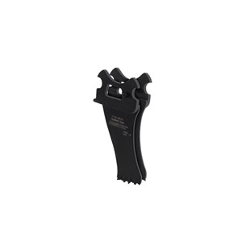

Headjoint zaagblad

alleen geschikt voor de Arbortech AS200X allsaw.

Zaagdiepte 75mm, dikte zaagblad 7.2mm.

Artikelnummer: 907000